驱动安装说明
一、驱动安装
打开全国公共资源交易平台（山东省•青岛市）青岛市公共资源交易电子服务系统，网址为：https://ggzy.qingdao.gov.cn/，在下载中心里找到青岛政府采购数字证书驱动安装包。
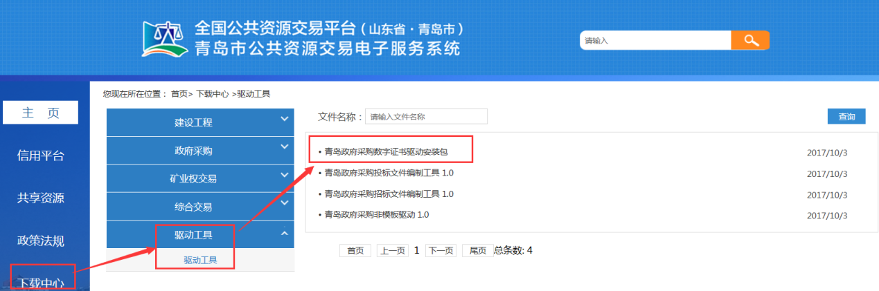
驱动安装包包含三部分内容：
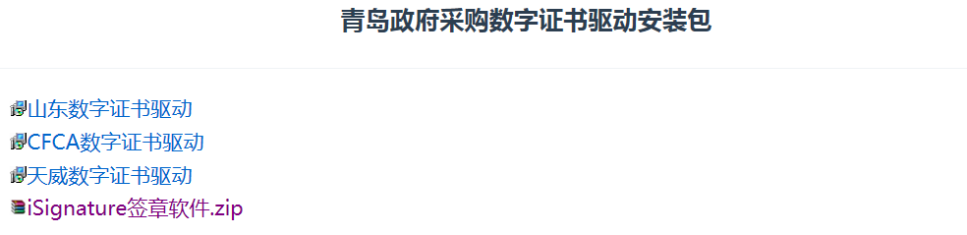
CA供应商联系电话：
中金金融认证中心有限公司（CFCA）：17186870666、400-0531-556
山东省数字证书认证管理有限公司（SDCA）：400-6267-188
北京天威诚信电子商务服务有限公司：13306426735、13306426531

第一部分：KEY驱动
请根据持有的key下载并安装相应的驱动；山东CA的key请下载“山东数字证书驱动”，中金（CFCA）的key请下载“CFCA数字证书驱动”，天威诚信的key请下载“天威数字证书驱动”；下载完成后请按照提示默认安装。
第二部分：签章软件
请下载签章软件，并运行Installer.exe，安装提示完成安装。
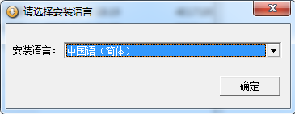
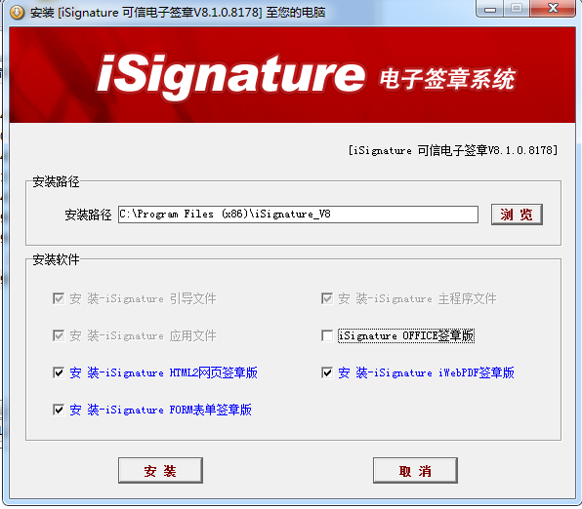
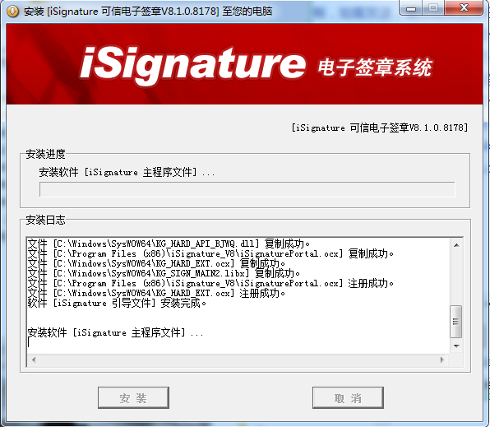
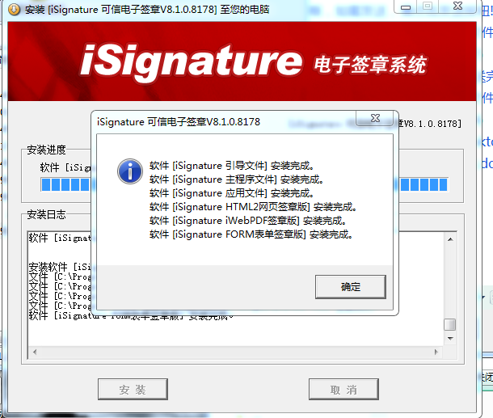

第三部分：CA交叉互认驱动包
请下载“CA交叉互认驱动包” 并运行，按提示默认安装即可。

二、浏览器设置

1 Activex控件
打开IE，点击“Internet选项”→“安全”选项卡 →“自定义级别”→“Active 控件和插件”，选择“启用或者提示”，点击“确定”。
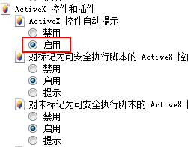

2将网站加入信任站点
打开IE，点击“Internet选项”→“安全”选项卡 →点击“受信任的站点”→“站点”→“将该网址添加到区域”→点击“添加”，入下图
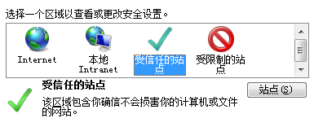
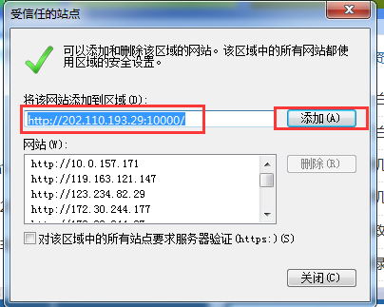

3关闭弹出窗口阻止程序
打开IE，点击“Internet选项”→“隐私”选项卡→取消勾选“弹出窗口组织程序”

